**毕业设计论文进度汇报（3.2-3.81）**

姓名：高尚 学号：20161104492

1. **目前论文的进度**

论文题目为：《基于OCR的身份证要素提取设计与实现》

[题目背景](https://www.datafountain.cn/competitions/346)：

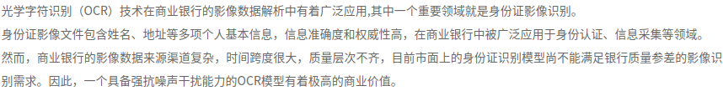

论文正文部分包括：

1. 绪论：光学字符识别技术目前的发展状况，论文采用的技术方案。 完成
2. 图片预处理：原始身份证扫描件中提取有效区域及去除水印。 完成
3. 文本处理：定位图片中的文本和识别文本。 　完成定位文本
4. 结果纠正：爬取全国行政区和身份证号码的对应关系进行结果纠正
5. 方案展望：总结方案中的不足和后续可提升的地方。
6. **剩余工作量**

上述的（三）（四）（五）待完成，剩余约45%

1. **遇到的问题**

文字识别模型采用CNN结构，编写训练函数中的损失函数遇到问题：模型计算出的张量数据怎么与标签文本数据进行比较？

1. **预计解决方案**

请教指导老师；去技术论坛查找相关问题